ZADATAK ZA ČETVRTAK.
- PROČITAJ, IZREŽI I ZALIJEPI U BILJEŽNICU.

SADA JE GODIŠNJE DOBA ZIMA.
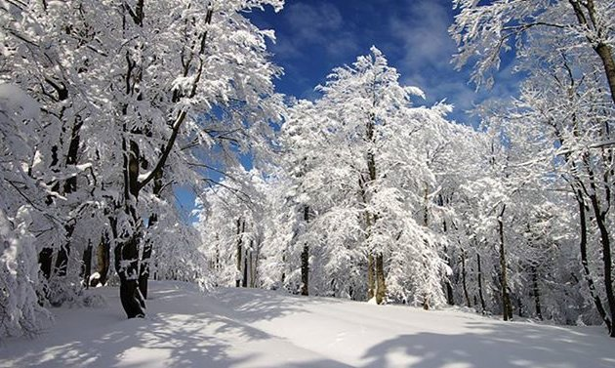

DANI SU KRAĆI, A NOĆI DULJE.
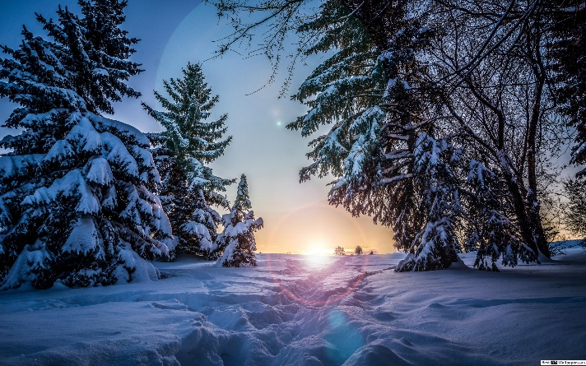

PTICE SELICE ODLAZE U TOPLIJE KRAJEVE.
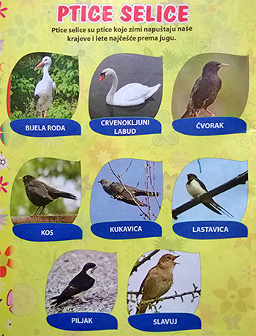

ŽIVOTINJE SPAVAJU ZIMSKI SAN.
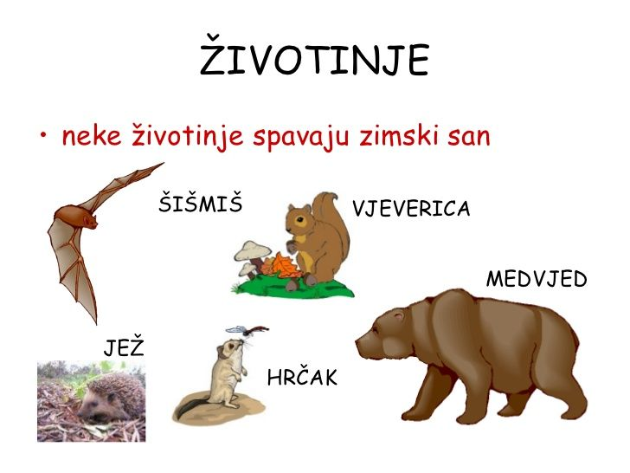
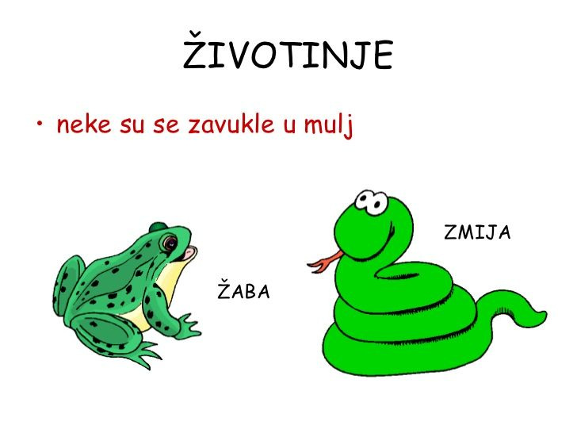

STABLA KOJIMA U ZIMI OTPADA LIŠĆE ZOVU SE LISTOPADNA STABLA.
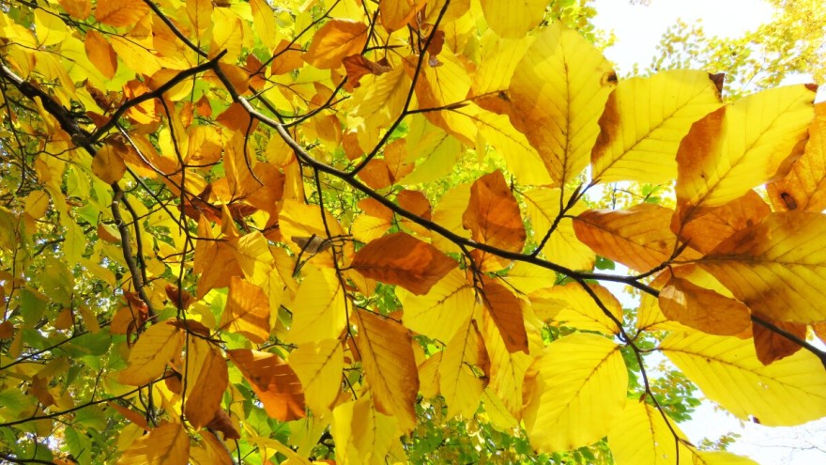

STABLA KOJIMA NE OTPADA LIŠĆE ZOVU SE VAZDAZELENA STABLA.
